
评教查询(暂用)操作手册

1 手册说明：为方便老师们近期的评教成绩查询需求，现开放新“评教结果查看”功能，供老师们查询自己近3年评教成绩。本操作手册作为临时开放使用指南，平台功能尚在继续调整之中，使用不便之处已在全力调整，望各位老师海涵。

2 系统的启动与进入

2.1 浏览器设置
网上办事大厅只兼容使用 Chrome内核(版本5.0以上) 和 IE9及以上内核 的浏览器，推荐使用新版chrome浏览器或新版360极速浏览器.

2.2 登录主页面
进入网上办事大厅：http://ehall.seu.edu.cn 输入账号密码登陆。


3 系统的使用

3.1进入系统
进入服务，找到‘评教结果查看’，以本研-教师组身份进入。
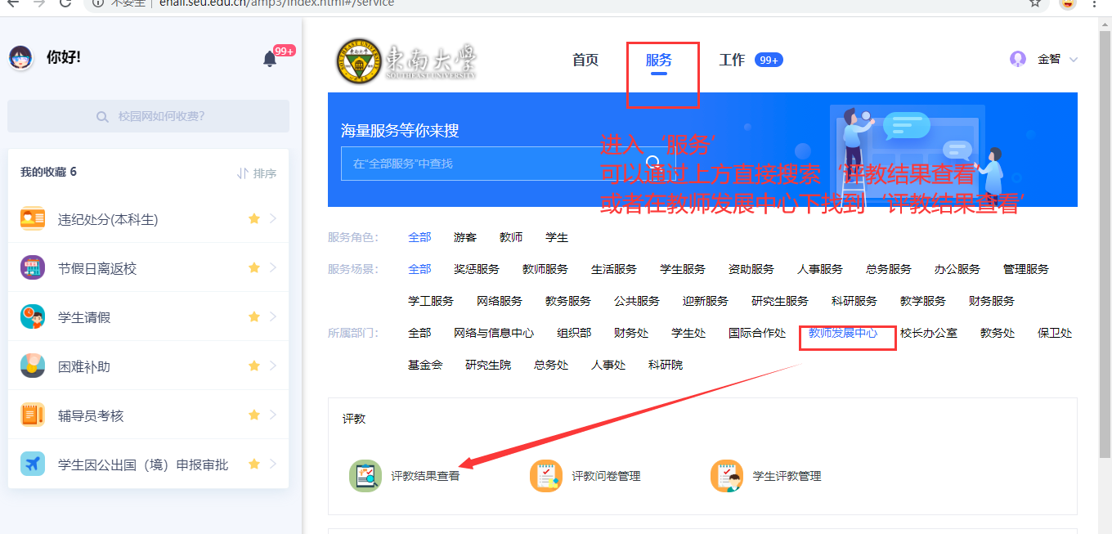

3.2查看评教结果
目前支持查询2017-2018学年2学期以后的评教结果查看。默认当前学年学期，可以点击切换到不同学期，查看每个学期的评教结果。
注意：
2017-2018学年2学期到2018-2020学年3学期为按课程统计，须进‘按课程号进行查询’页面查询。
2019-2020学年2学期以后为按教学班统计，须进‘按教学班进行查询’页面查询。
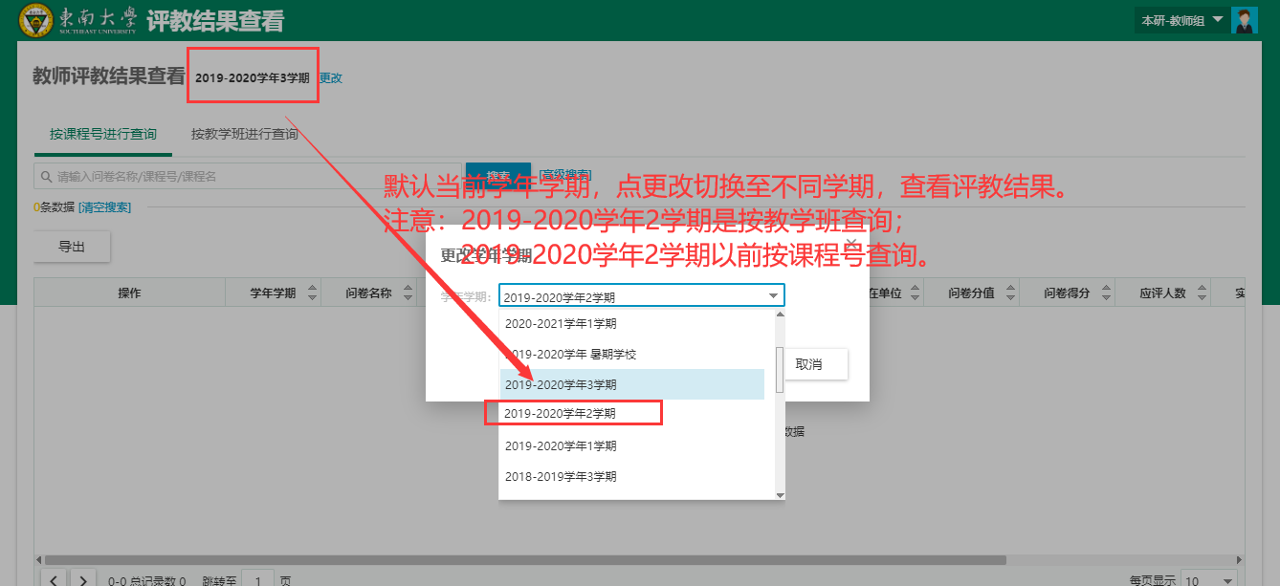

联系方式：教师教学发展中心：顾建新（52091186）、王茜（52091375）
网络信息中心服务台（52090048）

教师教学发展中心
2020年5月26日

